Вакцинация – эффективная защита от гриппа
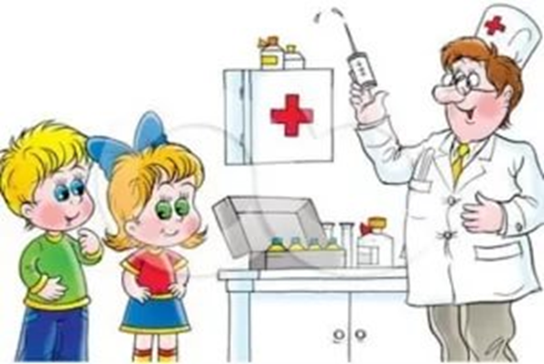
Грипп – это тяжелое инфекционное заболевание, передающееся воздушно-капельным путем и поражающее верхние дыхательные пути. По своей социальной значимости грипп находится на первом месте среди всех болезней человека.
Заболеваемость гриппом и острыми респираторными вирусными инфекциями (ОРВИ) превышает суммарную заболеваемость всеми остальными инфекциями: в период эпидемии гриппа на их долю приходится 10-50% временной нетрудоспособности населения, до 40% всех заболеваний взрослых и более 60% заболеваний детей.
Грипп часто воспринимается как обычная простуда, однако его последствия недооцениваются. В отличие от простуды грипп у многих людей вызывает тяжелое заболевание и осложнения, которые могут угрожать жизни.
После вакцинации быстро развивается стойкий иммунный ответ. У 95-100% вакцинируемых формируется эффективная защита ко всем антигенам вируса гриппа текущего эпидемического сезона (по рекомендациям ВОЗ).
Вакцинация против гриппа включена в Национальный календарь профилактических прививок.
В 2024 году для вакцинации против гриппа используются следующие инактивированные вакцины:
– Гриппол плюс (НПО Петровакс, Россия) - субъединичная вакцина, содержащая в своем составе только поверхностные антигены актуальных вариантов вируса гриппа, рекомендованных в текущем эпидемиологическом сезоне ВОЗ ;
- Ваксигрип Тетра (Франция) - сплит-вакцина, которая содержит как поверхностные, так и внутренние антигены актуальных вариантов вируса гриппа.
Профилактические прививки против гриппа способствуют формированию высокоспецифичного иммунитета уже через 8-14 дней после прививки, действие которого сохраняется до 12 месяцев.
Кроме этого, в «Гриппол плюс» содержится иммуномодулятор –Полиоксидоний, повышающий сопротивляемость организма против других вирусных инфекций и иммунологическую память вакцины.
Используемые вакцины являются высокоэффективными и безопасными, рекомендованы для применения у детей с 6-ти месяцев и у беременных.
Для населения, относящегося к группам риска, предусмотрено проведение прививок с использованием вакцины «Гриппол плюс » - на бесплатной основе (за счет бюджетных средств).
Внимание! Дети, посещающие организованные коллективы (детские сады, школы), дети с хроническими заболеваниями сердечно-сосудистой, дыхательной, эндокринной и других систем, дети с иммуносупрессией, педагоги и воспитатели учреждений образования относятся к контингентам высокого риска неблагоприятных последствий гриппа.
Уважаемые родители, педагоги!
Приглашаем на вакцинацию против гриппа на бесплатной основе
Инактивированной вакциной
«Гриппол плюс»
(НПО Петровакс, Россия)
Вакцинация проводится в медицинских пунктах учреждений образования и в поликлинике

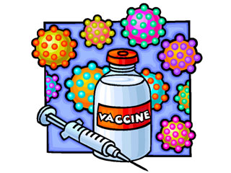
Если все же у Вас возникают сомнения в необходимости проведения профилактической прививки против гриппа, не спешите подписывать отказ. Для начала проконсультируйтесь с врачом, соберите полную информацию об опасности осложнений, которыми нам грозит грипп, последствиях отказа от нее.
Не забывайте, что именно Вы несете ответственность за свое здоровье и здоровье Вашего ребенка. Берегите себя и своих детей и будьте здоровы!

Лазюк Е.В., заведующий ОМОДОК
УЗ «4-я городская поликлиника»

